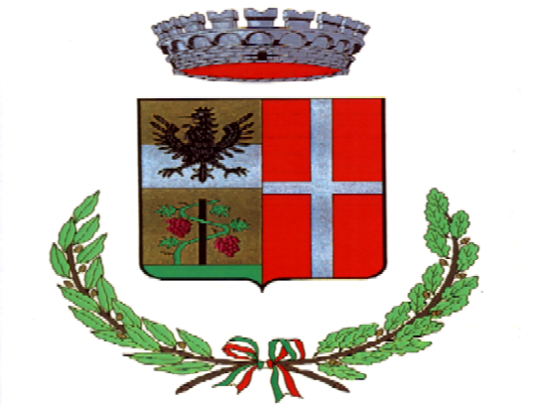
Comune di Bottidda

Provincia di Sassari
(Via Goceano n°2 – CAP 07010 – Tel. 079.4128825 – Fax. 079.793575)
*************************************

L’ASSESSORATO ALLA PUBBLICA ISTRUZIONE

RENDE NOTO CHE IL SERVIZIO SCUOLABUS INIZIERA’
22 SETTEMBRE 2020
I MODULI DI ISCRIZIONE SONO DISPONIBILI PRESSO L’UFFICIO FOTOCOPIE DEL COMUNE.

